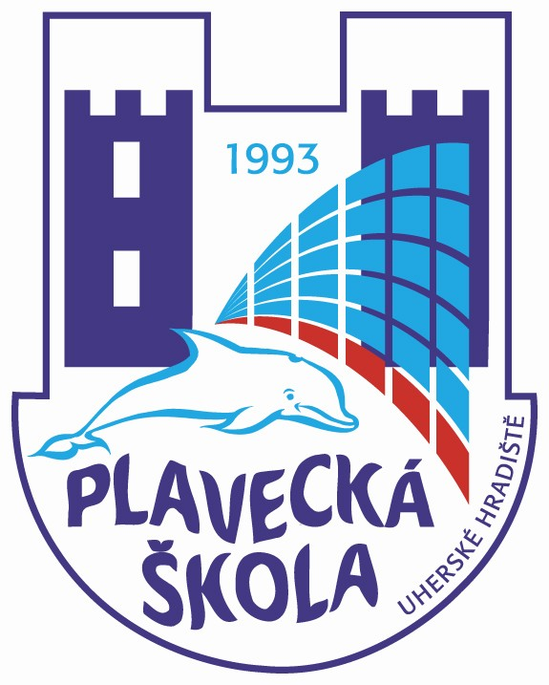
Plavecká škola Uherské Hradiště

VÝROČNÍ ZPRÁVA

O ČINNOSTI

ZA ŠKOLNÍ ROK 2013 - 2014

Vypracoval: Mgr. Ladislav Botek, ředitel školy

Charakteristika školského zařízení

Název školy: Plavecká škola Uherské Hradiště

Střediska: 1. Uherské Hradiště
2. Uherský Brod
3. Luhačovice

Pracoviště :
1) Školní bazén ZŠ a ZUŠ Dolní Němčí
2) Bazén CPA Delfín, Uherský Brod
3) Bazén a sauna Korytná – v rekonstrukci
4) Školní bazén ZŠ Uherské Hradiště Za Alejí 1072 p.o.
5) Městská plovárna Luhačovice
6) Aquapark Uherské Hradiště

Jméno ředitele: Mgr. Ladislav Botek

Zástupce statutárního orgánu:Bc. Miroslava Prná
Zástupce ředitele plavecké školy středisko Uherské Hradiště: Jan Duda
Zástupce ředitele plavecké školy středisko Uherský Brod: Bc. Miroslava Prná
Zástupce ředitele plavecké školy středisko Luhačovice: Mgr. Magda Ručková
Metodik plavecké školy: Mgr. Hana Zuntová

Kontakt na zařízení:
telefony: ředitel školy 731555001
zástupce statutárního orgánu: 731555006
e-mail : reditel@plaveckaskolauh.cz
www.plaveckaskolauh.cz

Jméno pracovníka pro informace: Mgr. Ladislav Botek
Ludmila Kadlčíková - účetní
Datum zřízení Plavecké školy UH : 1. 5. 1993
Datum zařazení do sítě škol : 24. 5. 1996
Poslední aktualizace v síti : 1. 10. 2005

Stručná charakteristika zařízení :

Plavecká škola Uherské Hradiště je účelové školské zařízení, které zabezpečuje ve své hlavní činnosti výuku plavání žáků základních škol v rámci výuky tělesné výchovy. Nad rámec svých povinností, jako povolenou doplňkovou činnost, provádí poskytování tělovýchovných a sportovních služeb v oblasti plavání a aqua aerobicu. Plavecká škola Uherské Hradiště poskytuje vanové plavání, baby plavání a kroužky výuky plavání pro děti od 6 měsíců do 15 let, předplaveckou výuku dětí mateřských škol, školení zdravotního personálu s tematikou branného plavání, dopomoci unavenému plavci a záchrany tonoucího, výuku plavání žáků praktických a speciálních škol, poskytuje výuku plavání klientům ústavů, dětem z dětských domovů, základní a zdokonalovací kurzy výuky plavání pro dospělou populaci a lekce aqua aerobicu. Na základě Smlouvy o poskytování služby spolupracujeme se SZMK Kroměříže a s FLKŘ UTB Uherské Hradiště.
. Po právní stránce je Plavecká škola Uherské Hradiště příspěvkovou organizací Zlínského kraje.

Počty žáků I. stupně ZŠ účastnících se plavecké výuky
Plavecká škola Uherské Hradiště poskytuje základním školám podle jejich Školních vzdělávacích programů základní výuku plavání ponejvíce ve 2., 3., nebo ve 3. a 4. třídách ZŠ. Kromě toho poskytujeme předplaveckou výuku ve třídách základních škol do doby, než začne základní plavecká výuka. Stejně tak poskytujeme zdokonalovací plaveckou výuku v jiných ročnících základních škol, která navazuje na základní plaveckou výuku. K této změně došlo především s účinností novelizace Vyhlášky 48/2005 v platném znění k 1. září 2012. Ve Zlínském kraji došlo k dohodě plaveckých škol a poskytovatelů výuky plavání v tom, že školám budeme navrhovat model výuky plavání, kdy základní plavecká výuka je ve dvou po sobě následujících ročnících v počtu 40 hodin. V jiných třídách se jedná o předplaveckou nebo zdokonalovací plaveckou výuku.

Plavecká výuka ZŠ |  | Školní rok  2013/2014
Žáků celkem | 1. třída | 719
Žáků celkem | 2. třída | 1442
Žáků celkem | 3. třída | 1380
Žáků celkem | 4. třída | 276
Žáků celkem | 5. třída | 178
Celkem | 1.stupeň | 3995

Doplňková činnost : V uplynulém školním roce jsme využili všech nabízených prostor a podle zájmu klientely jsme poskytovali DČ v rozsahu, který je uveden v tabulce pod textem.

Sledovaný údaj v rámci doplňkové činnosti  - počet účastníků | Školní rok
Sledovaný údaj v rámci doplňkové činnosti  - počet účastníků | 2012/2013 | 2013/2014
Předplavecká výuka dětí MŠ | 2006 | 2216
Vanové plavání | - | 19
Baby a kojenecké plavání | 202 | 179
Kroužky plavání pro děti od 3 do 15 let | 531 | 598
Kurzy plavání pro dospělé | 24 | 20
Školení zdravotního personálu – branné plavání | 4 | 15
Výuka plavání žáků praktických a speciálních škol | 71 | 87
Cvičení aqua aerobiku | 40 | 52
Celkem: 2878 3186

Údaje o zaměstnancích školského zařízení

Učitel plavání
 | Školní rok 2012 / 2013 |  | Školní rok 2013 / 2014
 | počet fyzických osob | přepočtené úvazky | počet fyzických osob | přepočtené úvazky
Interní pracovníci | 16 | 10,473 | 16 | 13,51
Externí pracovníci | 15 | Jako zástup | 15 | Jako zástup

Ostatní zaměstnanci: účetní pro hlavní a doplňkovou činnost, mzdová účetní

 | Školní rok 2012 / 2013 |  | Školní rok 2013 / 2014
 | počet fyzických  osob | přepočtený úvazek | počet fyzických osob | přepočtené úvazky
Interní pracovníci | 1 | 0,8 | 1 | 0,8
Externí pracovníci | 1 | dohoda | 1 | dohoda

Vzdělávání pedagogických pracovníků:

- Jan Duda – FTK UP Olomouc – Trenérství a sport
- Lenka Hrňová – Instruktor plavání kojenců, batolat a dětí předškolního věku
- Bc. Prná Miroslava – Navazující magisterské studium Pdf UP Olomouc 5. ročník
- Valášková Gabriela – UTB Zlín Sociální pedagogika

Odchody a příchody zaměstnanců:
- Ke dni 31. 7. 2014 rozvázala pracovní poměr s plaveckou školou slečna Petra Dubčáková, Bc.
- Ke dni 16. 7. 2014 nastoupila na MD slečna Martina Botková, Mgr.

Závody a soutěže:

Ve školním roce 2013 – 2014 jsme pořádali následující závody a soutěže:
- Regionální přebor v plavání žáků 1. stupně ZŠ regionu Uhersko-hradišťska za podpory Zlínského kraje
- Regionální přebor v plavání žáků 1. stupně ZŠ regionu Uhersko-brodska za podpory Zlínského kraje
- Regionální přebor v plavání žáků 1. stupně ZŠ regionu Luhačovska za podpory Zlínského kraje
- Vodní hry malých kapříků – leden a červen - plavecká soutěž dětí mateřských škol Uhersko-hradišťska
- Putování Žabky Žofky – leden – červen – plavecká soutěž dětí mateřských škol Uhersko-brodska
- Luhačovský Plaváček – červen – plavecká soutěž dětí mateřských škol Luhačovska

Závěr výroční zprávy.

Ve školním roce 2013/2014 pouze pro ZŠ a MŠ Březová, ZŠ Ořechov , ZŠ UH Za Alejí 1072 a ZŠ a MŠ Osvětimany nezabezpečovala Plavecká škola Uherské Hradiště výuku plavání. Všechny ostatní školy regionu Uhersko-hradišťska, Uhersko-brodska a Luhačovska využily služby naší plavecké školy. Výuka byla organizačně rozdělena na 3 střediska, pracujeme v 6 zařízeních a na Smlouvu o provedení služeb pracujeme v oblasti výuky plavání a aqua aerobicu pro Sportovní zařízení města Kroměříže a pro Fakultu logistiky a krizového řízení UTB Uherské Hradiště.
V doplňkové činnosti rozšiřujeme neustále naši nabídku aktivit. Kromě toho, že poskytujeme předplaveckou výuku dětem mateřských škol, provádíme baby plavání, kroužky výuky plavání pro děti od 6 měsíců do 15. let, vedeme základní a zdokonalovací kurzy pro dospělé neplavce. Letos znovu ve spojení s Českým červeným křížem vedeme kurzy branného plavání. Stálý zájem je o baby a kojenecké plavání a cvičení aqua aerobiku. K 1. dubnu 2014 jsme otevřeli další aktivitu v doplňkové činnosti – vanové plavání.

V letošním roce u nás proběhla kontrola jednotlivých zdravotních pojišťoven a kontrola okresní správy sociálního zabezpečení Uherské Hradiště.

Datum zpracování zprávy: 29. 8. 2014

Datum projednání na poradě zaměstnanců Plavecké školy Uherské Hradiště: 1. 9. 2014

Podpis ředitele a razítko školy: Mgr. Ladislav Botek
ředitel Plavecké školy Uherské Hradiště

